Bài 7: Giải Cứu Dữ Liệu Nhóm Startup Bị Mất Trên Máy Tính Cá Nhân
Phần 1: Phân tích vấn đề
- Đánh giá rủi ro các hạng mục tài liệu
Hạng mục | Rủi ro | Nguyên nhân | Xếp loại
Business Plan (20 trang) | Mất hoàn toàn khi laptop trưởng nhóm hỏng. | Chỉ lưu trên một thiết bị cá nhân, không có sao lưu Cloud. | Cao
Mã nguồn giao diện (HTML/CSS) | USB có thể hỏng, thất lạc hoặc nhiễm virus. | Lưu trên thiết bị lưu trữ đơn lẻ, không có bản sao. | Cao
Database danh sách test user | Dữ liệu lỗi thời, mất các cập nhật mới nhất. | Quản lý phiên bản kém, không đồng bộ thường xuyên. | Trung bình
Slide Pitch (PowerPoint) | Khó xác định đâu là phiên bản mới nhất. | Lưu trên Cloud nhưng đặt tên file không thống nhất. | Trung bình
Tài liệu SRS (Word) | Xung đột nhiều phiên bản, dễ dùng nhầm file. | Gửi file qua email nhiều lần, không có hệ thống quản lý phiên bản | Cao
- Hiện tượng “23 phiên bản file tồn tại trên nhiều thiết bị”
Hiện tượng này được gọi là Version Sprawl (bùng nổ phiên bản) hoặc Version Chaos (hỗn loạn phiên bản).
Nguyên nhân là các thành viên gửi file qua Zalo hoặc email, chỉnh sửa bản riêng trên thiết bị cá nhân rồi gửi lại mà không có một nguồn dữ liệu chính thức duy nhất.
Hậu quả đối với dự án phần mềm:
- Không biết đâu là phiên bản mới nhất.
- Dễ ghi đè hoặc mất dữ liệu của người khác.
- Tốn thời gian ghép và đối chiếu tài liệu.
- Dễ phát sinh lỗi trong dự án phần mềm.
- Khi xảy ra sự cố, việc khôi phục dữ liệu rất khó khăn.
Phần 2: Sửa lỗi & Nghiệm thu
- Thiết kế quy trình Hybrid Workflow cho CampusPay
Sơ đồ quy trình 3 bước:
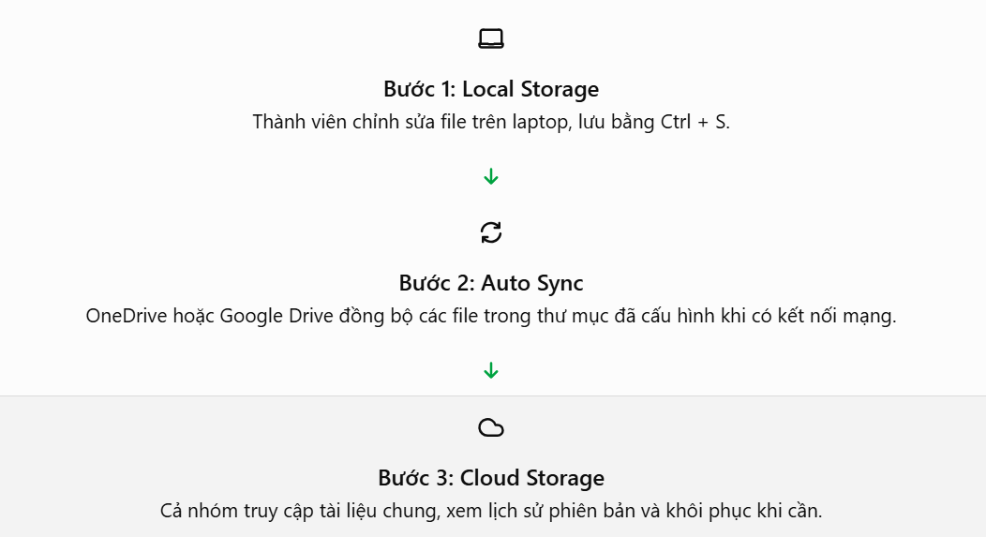
Thiết lập thực tế:
- Phần mềm sử dụng: Chọn OneDrive hoặc Google Drive làm nơi lưu trữ tập trung. Với mã nguồn, sử dụng thêm Git và GitHub để quản lý thay đổi.
- Thư mục nên đồng bộ: Business Plan, mã nguồn, test case, SRS và slide Pitch. Tạo thư mục CampusPay dùng chung và cấp quyền phù hợp cho 5 thành viên.
- Thư mục không nên đồng bộ: Thư mục game, phim, file tải về không liên quan đến dự án, file cài đặt lớn và dữ liệu tạm. Điều này giúp tiết kiệm dung lượng Cloud và băng thông.
- Kiểm tra hoạt động: Bật tính năng đồng bộ tự động, kiểm tra biểu tượng trạng thái và xác nhận file đã xuất hiện trên Cloud.
Ví dụ cấu trúc thư mục:
CampusPay/
├── Business_Plan/
├── Source_Code/
├── Test_Cases/
├── SRS/
└── Pitch_Slides/
- Bẫy dữ liệu khi gập máy trước khi Sync hoàn tất
2.1. Biểu tượng trạng thái trên File Explorer
Với OneDrive, các trạng thái thường gặp là:
- Dấu tích xanh: File đã được đồng bộ hoặc có sẵn trên thiết bị, tùy biểu tượng hiển thị.
- Mũi tên xoay vòng: File đang đồng bộ.
- Dấu X đỏ: Có lỗi đồng bộ.
- Biểu tượng đám mây: File chỉ lưu trực tuyến, chưa tải đầy đủ về máy.
2.2. Hệ thống xử lý như thế nào?
- Nếu máy bị tắt hoặc mất mạng trước khi đồng bộ xong, các thay đổi mới nhất có thể chưa được tải lên Cloud.
- Những người khác sẽ không thấy phiên bản mới nhất.
- Có nguy cơ mất dữ liệu nếu máy gặp sự cố trước lần đồng bộ kế tiếp.
2.3. Thành viên cần làm gì để bảo đảm dữ liệu đã được đồng bộ?
- Nhấn Ctrl + S để lưu file.
- Giữ laptop hoạt động và kết nối Internet.
- Kiểm tra trạng thái đồng bộ của ứng dụng.
- Chờ đến khi quá trình đồng bộ hoàn tất, không còn biểu tượng đang tải lên hoặc lỗi.
- Mở thư mục Cloud trên trình duyệt và kiểm tra file đã có nội dung mới nhất trước khi tắt máy.

